2020年1-8月财政收支执行情况

2020年是全面建成小康社会和“十三五”规划收官之年，是为“十四五”规划发展奠定坚实基础的关键之年。我县财政工作在县委、县人民政府的领导下，以习近平新时代中国特色社会主义思想为指引，全面贯彻党的十九大和十九届二中、三中、四中全会及中央、省、市经济工作会议精神，统筹推进“五位一体”总体布局，协调推进“四个全面”战略布局，紧扣全面建成小康社会目标任务，坚持稳中求进工作总基调，坚持新发展理念，坚持实施积极的财政政策，注重结构调整，巩固和拓展减税降费成效，认真贯彻“以收定支”原则，加大优化财政支出结构力度，坚持过紧日子，切实做到有保有压，规范地方政府举债融资行为，防范化解地方政府隐性债务风险，深化财税体制改革，加快建立完善现代财政制度。

一、地方财政收入完成情况

1-8月，全县地方财政收入完成87273万元，完成年初预算数220680万元的39.5%，慢时间进度27.2个百分点，比上年同期91204万元减收3931万元，下降4.3%。其中：一般公共预算收入完成57952万元，完成年初预算数180080万元的32.2%，慢时间进度34.5个百分点，比上年同期63326万元减收5374万元，下降8.5%；政府性基金收入完成29321万元，完成年初预算数40600万元的72.2%，快时间进度5.5个百分点，比上年同期27878万元增收1443万元，增长5.2%。

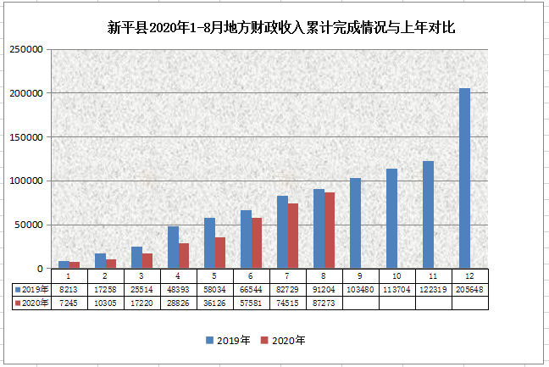

从收入结构来看：一般公共预算税收收入完成51804万元，完成年初预算91743万元的56.5%，慢时间进度10.2个百分点，占一般公共预算收入的89.4%，比上年同期55396万元减收3592万元，下降6.5%；一般公共预算非税收入完成6148万元，完成年初预算88337万元的7.0%，慢时间进度59.7个百分点，占一般公共预算收入的10.6%，比上年同期7930万元减收1782万元，下降22.5%。

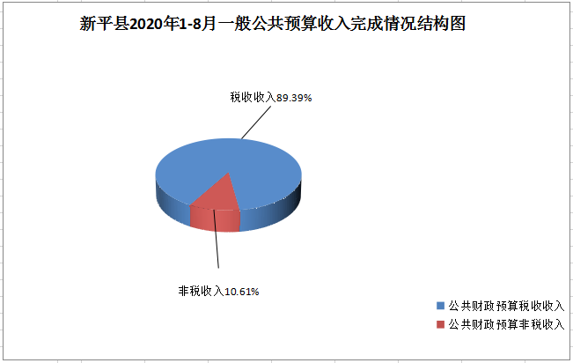

增收较大的项目及增收因素：

一是耕地占用税完成1009万元，同比增收872万元，增长6.4倍，增收的原因主要是土地储备中心处理八个批次土地缴纳耕地占用税984万元；二是契税完成2588万元，同比增收1115万元，增长75.7%,增收的原因是本年棚改二期、三期土地出让缴纳契税785万元及国有资产经营有限责任公司非住房买卖缴纳契税206万元；三是土地增值税完成663万元，同比增收341万元，增长105.9%，增收的原因是新平中恒溪湖酒店管理有限公司和新平太平房地产开发有限公司缴纳土地增值税315万元及在建房地产项目增加。

减收较大的项目及减收因素：

一是增值税完成24512万元，同比减收4944万元，下降16.8%，减收的原因主要是受疫情影响钢材市场需求出现很大程度萎缩导致矿产品销价下跌、销量减少及1-8月工程款结算大幅度减少导致增值税大幅减收；二是城市维护建设税完成2488万元，同比减收443万元，下降15.1%，减收的原因是此税种为附加税，随增值税减收而减少；三是企业所得税完成3123万元，同比减收1267万元，下降28.9%，减支的主要原因是受疫情影响玉溪大红山矿业有限公司、云南玉溪仙福轧钢有限公司等铁精矿、钢材等销售量及销售价格大幅减少实现利润减少导致企业所得税大幅减收；四是个人所得税完成493万元，同比减收247万元，下降33.4%，减收的原因是上年新平金泰果品有限公司股利分红缴纳个人所得税210万元今年无此税款缴纳及汇算2019年个人所得税退税数额较大；五是非税收入完成6148万元，同比减收1782万元，下降22.5%，减收的原因是今年入库的教育费附加收入、森林植被恢复费收入、罚没收入、国有资源（资产）有偿使用费收入及政府住房基金收入均比上年同期大幅下降。

二、地方财政支出完成情况

1-8月，全县地方财政支出完成186084万元，完成年初预算数344797万元的54.0%，慢时间进度12.7个百分点，比上年同期222844万元减支36760万元，下降16.5%。其中: 一般公共预算支出完成159571万元，完成年初预算316517万元的50.4%，慢时间进度16.3个百分点，比上年同期213366万元减支53795万元，下降25.2%；基金预算支出完成26513万元，完成年初预算28280万元的93.8%，快时间进度27.1个百分点，比上年同期9478万元增支17035万元，增长179.7%。

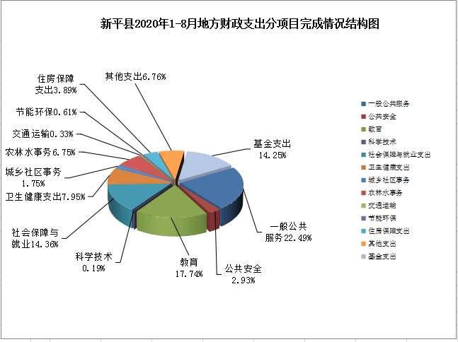

增支较大的项目及主要原因：

一是资源勘探工业信息等支出完成5498万元，同比增支5229万元，增长19.4倍，增支的原因主要是安排拨付了仙福公司产业发展扶持专项资金2188万元、清理拖欠民营企业中小企业账款专项资金2198万元、新平宏山生物科技有限公司产业扶持补助资金200万元、工业园区企业项目投资强度专项补助资金256万元、总部经济企业产业扶持补助资金311万元；二是文化旅游体育与传媒支出完成2881万元，同比增支1390万元，增长93.2%，增支的原因主要是根据预算指标列报了以前年度预拨国有资产经营有限责任公司注册资本金2000万元；三是基金预算支出完成26513万元，同比增支17035万元，增长179.7%，增支的原因主要是用新增专项债券资金安排拨付了县人民医院综合大楼建设项目经费10000万元及安排拨付的土地成本比上年同期增加6132万元。

减支较大的项目及主要原因：

一是一般公共服务支出完成41852万元，同比减支6823万元，下降36.5%，减支的原因主要是上年安排拨付了云南新平南恩糖纸公司老厂区土地出让奖补资金及项目建设经费7760万元，而今年无此项支出；二是城乡社区支出完成3265万元，同比减支31528万元，下降90.6%，减支的原因是上年根据预算指标列报了以前年度预拨生态文化旅游示范区建设资金、XTC（2016）17号等地块建设项目土地成本、旅游文化发展有限公司注册资金等项目经费25367万元，而今年安排拨付的项目资金较少；三是教育支出完成33013万元，同比减支11412万元，下降25.7%，减支的原因主要是由于疫情影响国库资金调度困难安排拨付的资金较少，支出进度缓慢；四是社会保障和就业支出完成26715万元，同比减支3259万元，下降10.9%，减支的原因主要是受疫情影响国库资金调度困难安排拨付的资金较少。

三、收支执行的特点

（一）税收收入持续下降。受疫情影响大部分企业停工停产，部分复工复产企业达不到饱和经营，铁精矿、钢材等销量大幅下降，工程款结算大幅度减少导致税收收入大幅减收。1-8月，税收收入完成51804万元，同比减收3592万元，下降6.5%。

（二）非税收入进度缓慢。由于耕地占补平衡指标出让未达到预期目标造成非税收入未能如期入库，非税收入进度缓慢。1-8月，非税收入仅完成6148万元，完成年初预算的7.0%，慢时间进度59.7个百分点。

（三）地方财政刚性支出明显增大，收支矛盾日益突出。由于收入进度缓慢，保工资、保基本民生、保债务还本付息等刚性支出明显增加，加大了资金调度的压力，难于满足各预算单位资金支出需求。

总之，从1-8月财政收支完成情况看，收支进度缓慢，税收收入大幅减收，收入形势不容乐观，刚性支出增长较快，收支矛盾依然突出，完成2020年收支目标任务仍然十分艰巨。在下一步工作中，要着重做好：一是强化收入征管，加大财源培植力度；二是深化财税体制改革，严格财政预算约束；三是明确任务，细化措施，扎实推进工作，千方百计确保增收；四是积极向上争取资金，缓解收支矛盾；五是加大盘活资产资金力度，缓解财政支出压力；六是强化支出保障，积极筹措资金，加大预算执行力度，加大重点项目资金拨付力度。

附件：1.2020年1-8月全县地方财政收入完成情况表（表一）

　　　 　2.2020年1-8月全县地方财政支出完成情况表（表二）

　　　 3.2020年1-8月乡镇财政支出完成情况表　（表三）